TÀI LIỆU SƠ ĐỒ HỆ THỐNG
IUH Campus Exchange Platform

4 chức năng cốt lõi × 4 loại sơ đồ = 16 sơ đồ

Ngày tạo: 11/05/2026

MỤC LỤC
Chức năng 1: Đăng sản phẩm (Create Product)
1.1 Sequence Diagram
1.2 Activity Diagram
1.3 Class Diagram
1.4 Use Case Diagram

Chức năng 2: Tạo đơn hàng (Create Order - Saga Pattern)
2.1 Sequence Diagram
2.2 Activity Diagram
2.3 Class Diagram
2.4 Use Case Diagram

Chức năng 3: Chat Realtime (WebSocket/STOMP)
3.1 Sequence Diagram
3.2 Activity Diagram
3.3 Class Diagram
3.4 Use Case Diagram

Chức năng 4: Tìm kiếm sản phẩm (Search Product - ElasticSearch)
4.1 Sequence Diagram
4.2 Activity Diagram
4.3 Class Diagram
4.4 Use Case Diagram

CHỨC NĂNG 1: ĐĂNG SẢN PHẨM (CREATE PRODUCT)
Chức năng cho phép người bán đăng sản phẩm mới lên nền tảng, bao gồm nhập thông tin, upload ảnh lên AWS S3, lưu vào MongoDB và đồng bộ lên ElasticSearch.

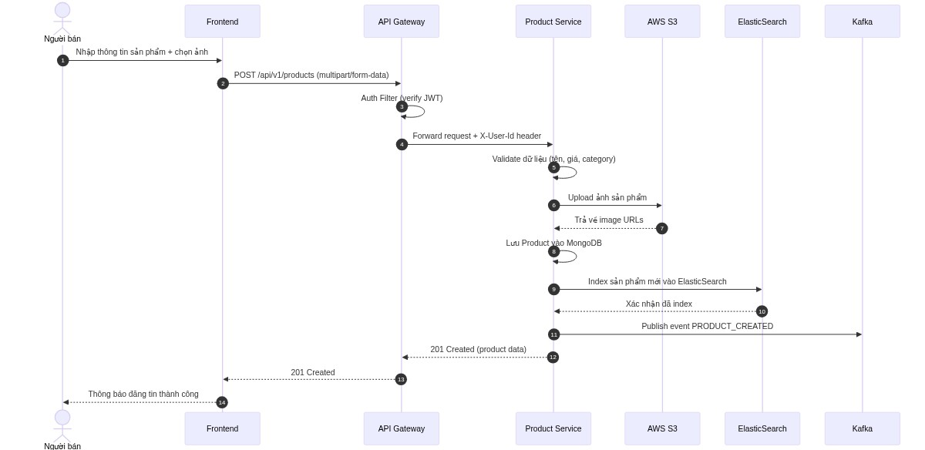
Sơ đồ 1.1 — Sequence Diagram: Đăng sản phẩm

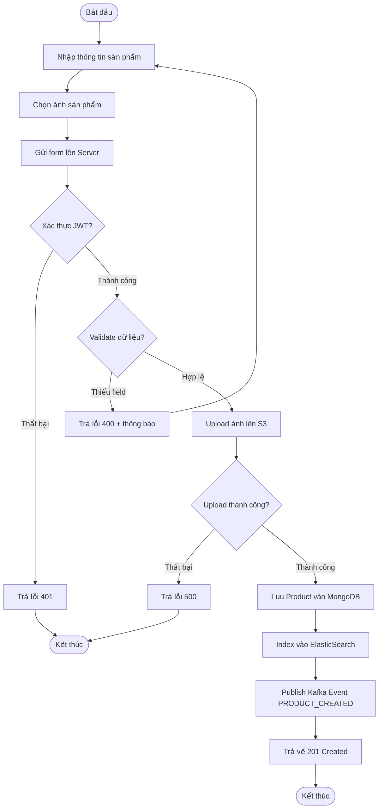
Sơ đồ 1.2 — Activity Diagram: Đăng sản phẩm

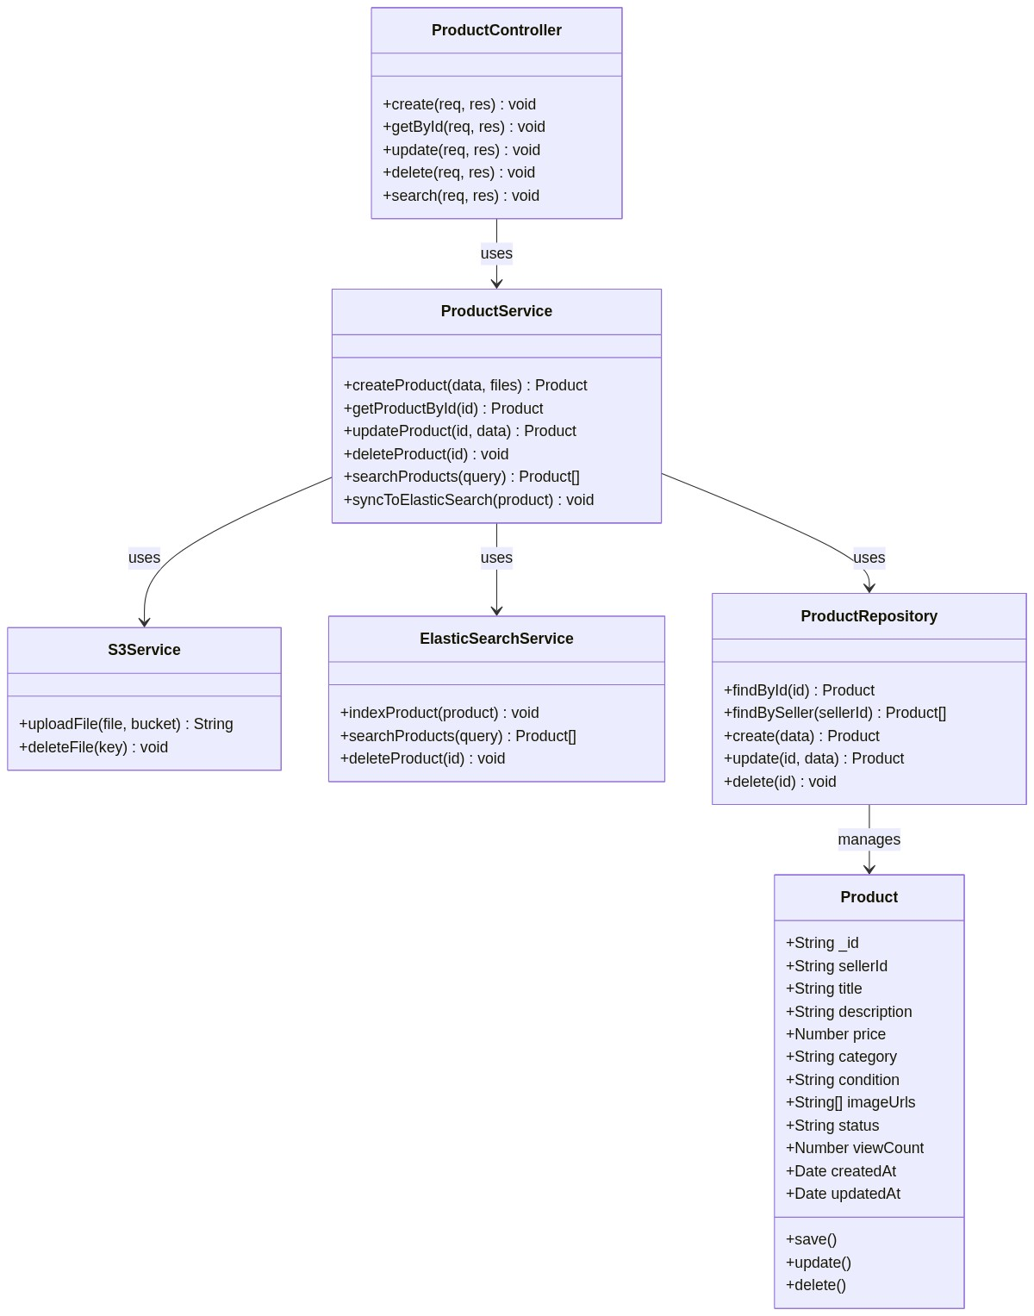
Sơ đồ 1.3 — Class Diagram: Đăng sản phẩm

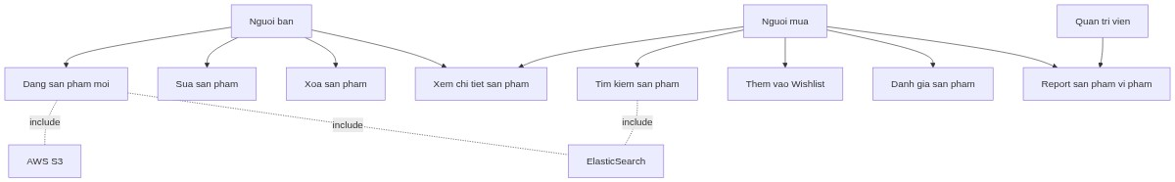
Sơ đồ 1.4 — Use Case Diagram: Đăng sản phẩm

CHỨC NĂNG 2: TẠO ĐƠN HÀNG (CREATE ORDER — SAGA PATTERN)
Chức năng cho phép người mua tạo đơn hàng với Saga Pattern đảm bảo distributed transaction. Bao gồm kiểm tra tồn kho, giảm stock, xác nhận đơn và gửi thông báo qua Kafka.

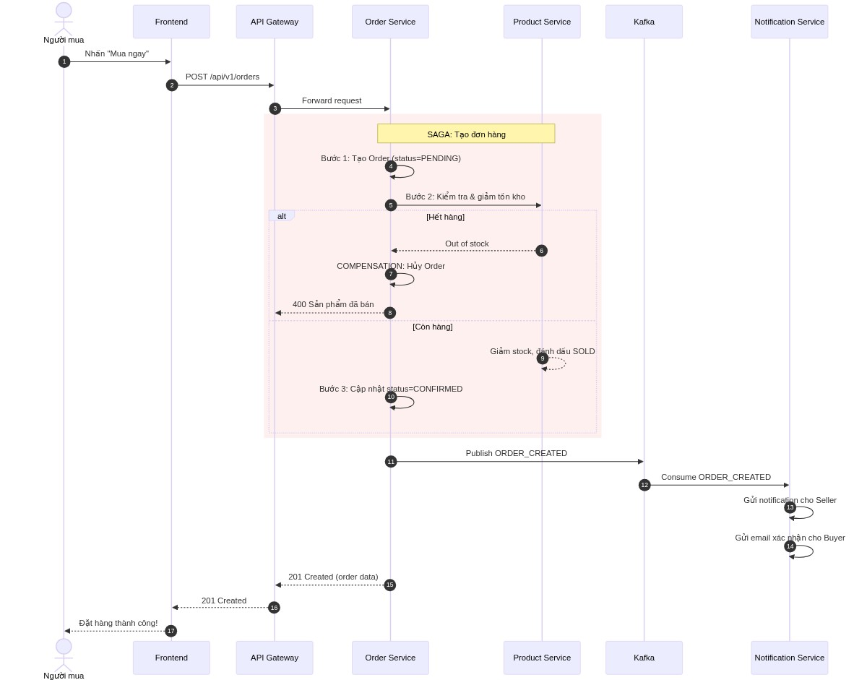
Sơ đồ 2.1 — Sequence Diagram: Tạo đơn hàng (Saga)

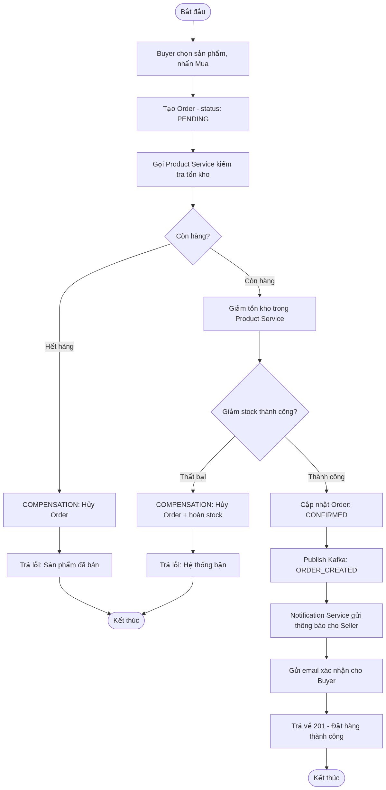
Sơ đồ 2.2 — Activity Diagram: Tạo đơn hàng (Saga)

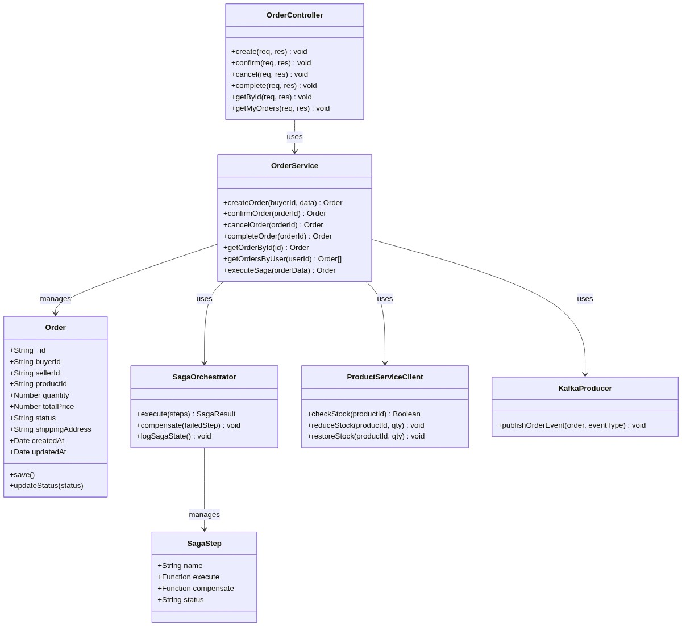
Sơ đồ 2.3 — Class Diagram: Tạo đơn hàng (Saga)

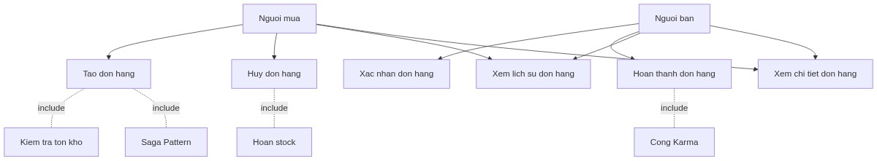
Sơ đồ 2.4 — Use Case Diagram: Tạo đơn hàng

CHỨC NĂNG 3: CHAT REALTIME (WEBSOCKET / STOMP)
Chức năng cho phép buyer và seller trò chuyện trực tiếp qua WebSocket sử dụng STOMP protocol. Hỗ trợ tin nhắn văn bản, ảnh, typing indicator và trạng thái online/offline qua Redis Pub/Sub.

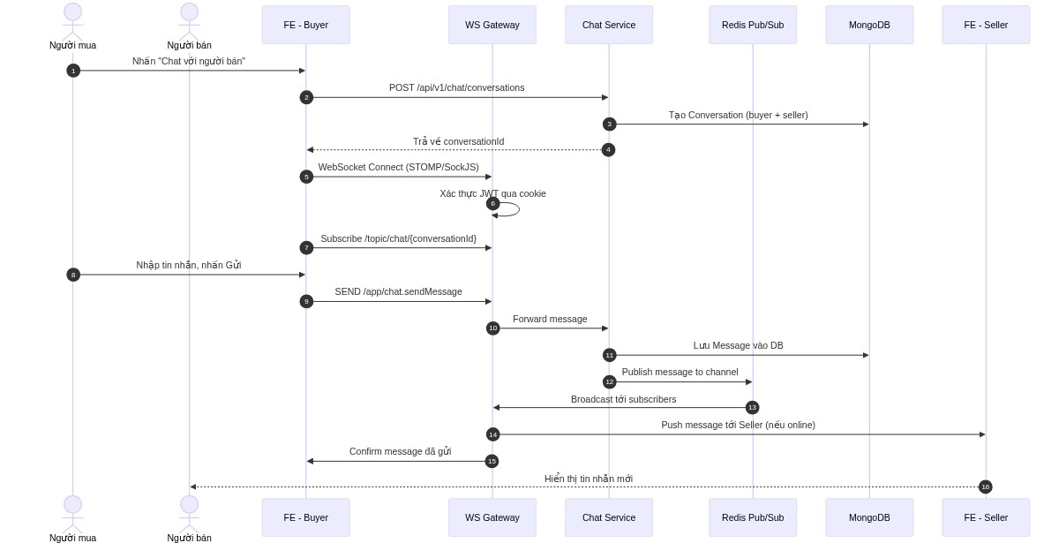
Sơ đồ 3.1 — Sequence Diagram: Chat Realtime

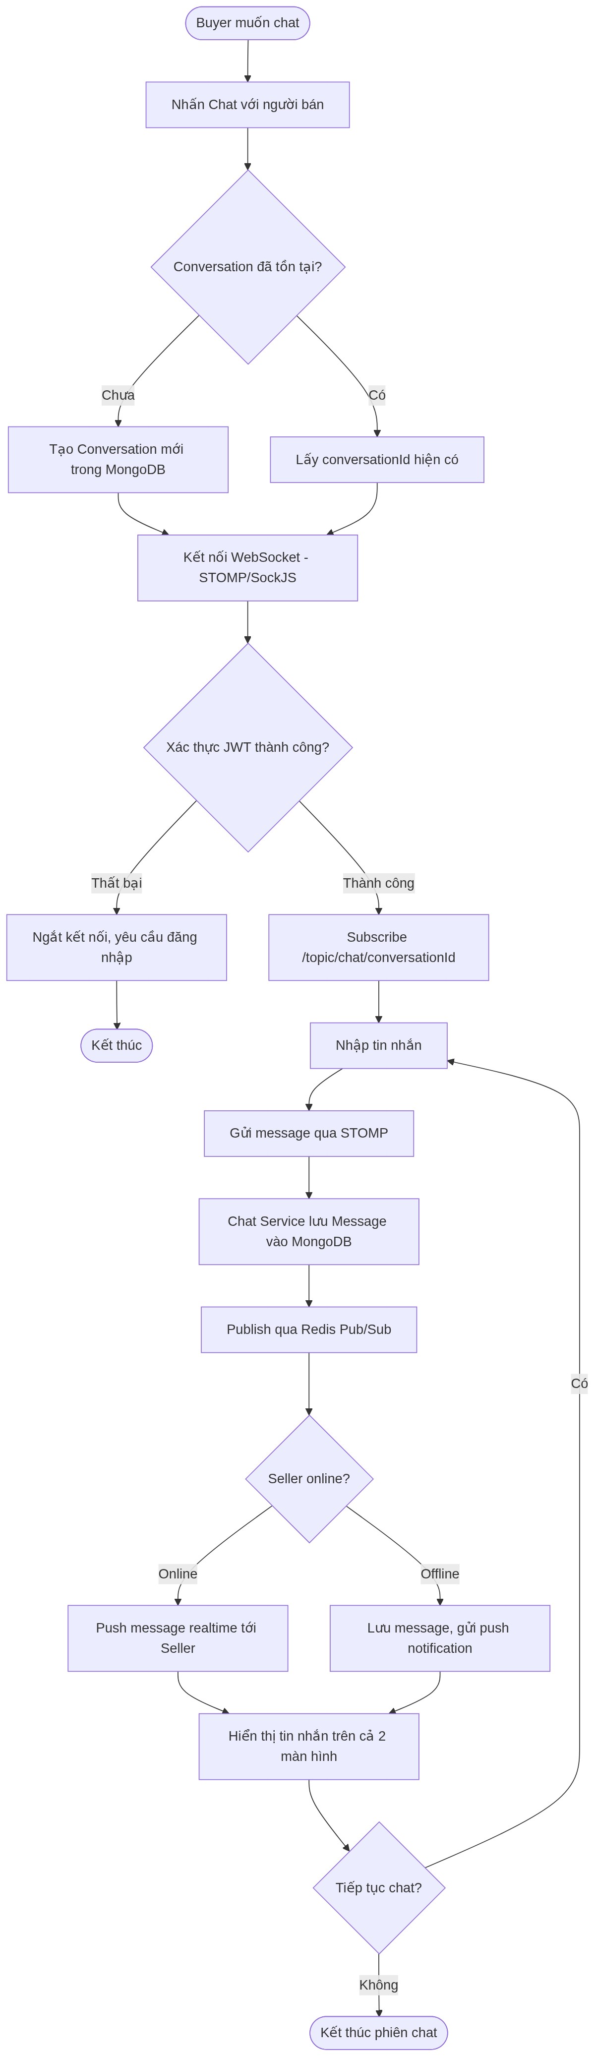
Sơ đồ 3.2 — Activity Diagram: Chat Realtime

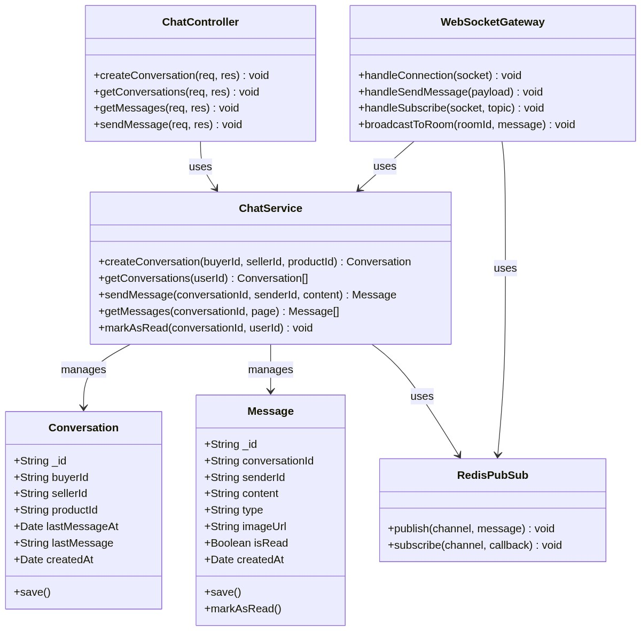
Sơ đồ 3.3 — Class Diagram: Chat Realtime

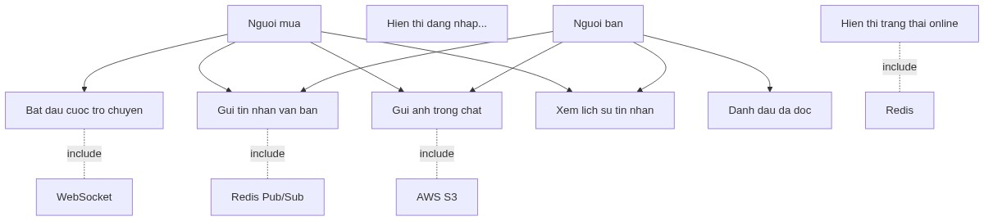
Sơ đồ 3.4 — Use Case Diagram: Chat Realtime

CHỨC NĂNG 4: TÌM KIẾM SẢN PHẨM (SEARCH — ELASTICSEARCH)
Chức năng cho phép người dùng tìm kiếm sản phẩm với ElasticSearch hỗ trợ fuzzy search, filter theo danh mục/giá/tình trạng, sort và Redis cache để tối ưu hiệu năng.

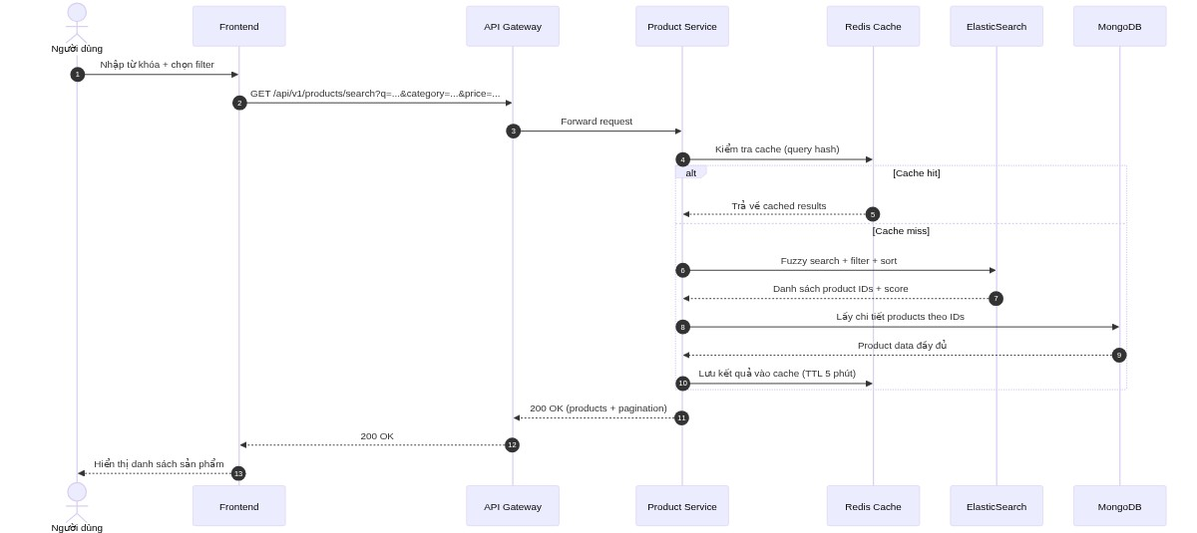
Sơ đồ 4.1 — Sequence Diagram: Tìm kiếm sản phẩm

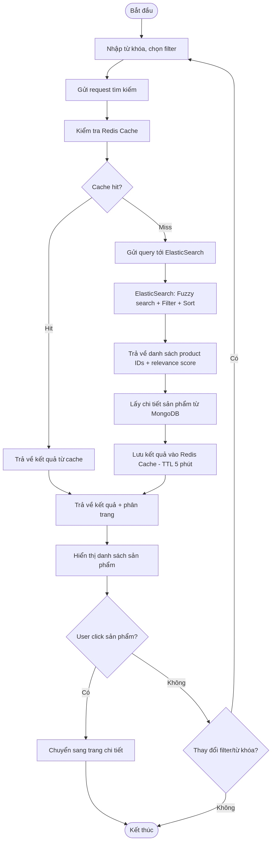
Sơ đồ 4.2 — Activity Diagram: Tìm kiếm sản phẩm

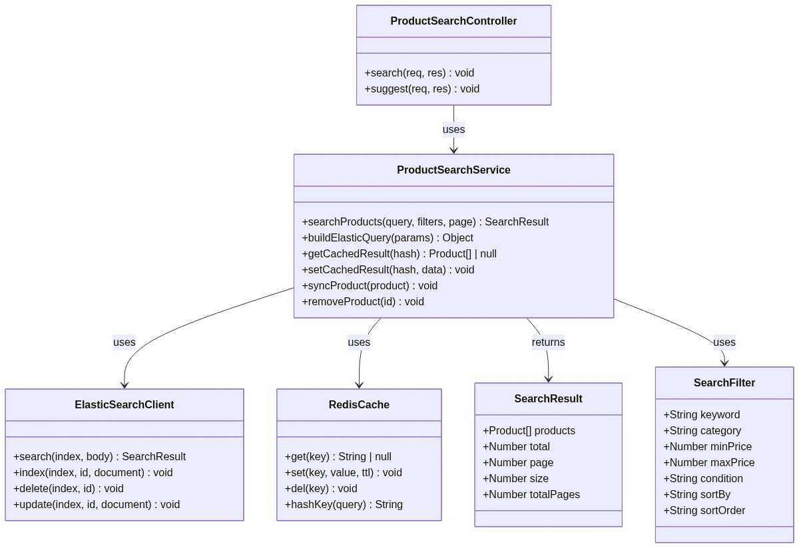
Sơ đồ 4.3 — Class Diagram: Tìm kiếm sản phẩm

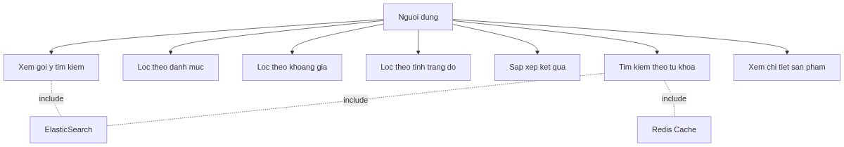
Sơ đồ 4.4 — Use Case Diagram: Tìm kiếm sản phẩm

